PANAMÁ, REPÚBLICA DE PANAMÁ

MINISTERIO DE EDUCACIÓN

DIRECCIÓN REGIONAL DE SAN MIGUELITO

CENTRO EDUCATIVO DE BELLAS LUCES

MÓDULO DE AUTOINSTRUCCIÓN

TEMA:

ANUALIDADES CIERTAS ORDINARIAS

DESIGUALDADES



ASIGNATURA: MATEMÁTICA 12° COMERCIO

PROFESORA: MIRIAM BAÚLES BOTACIO

NOMBRE DEL ESTUDIANTE:________________________

FECHA DE ENTREGA: 1 DE ABRIL DE 2020

INSTRUCCIONES

Para trabajar con la unidad didáctica debe seguir cuidadosamente las siguientes indicaciones:

* Lea con mucha atención las indicaciones.
* Lea detenidamente toda la información, cuántas veces lo consideres necesario.
* Desarrolla las prácticas sugeridas, usted será responsable en gran medida de su “auto- aprendizaje”.
* Anote sus dudas y preguntas, para hacer las consultas necesarias al profesor.
* Después de la consulta recuerde entregar el módulo desarrollado el día 1 de abril de 2020



**ANUALIDADES CIERTAS ORDINARIAS**

**VALOR PRESENTE O ACTUAL DE UNA ANUALIDAD**

El valor actual de una anualidad es una cantidad de dinero hoy, en el presente que es equivalente a una serie de pagos iguales en el futuro

Puede calcularse como fecha focal de inicio de la anualidad. Cada renta se calcula con el valor actual que corresponda, relacionado con el inicio de la anualidad y con la respectiva tasa de interés.

Fórmula A = R $[ \frac{1- {\left( 1-i \right)-}^{n}}{i}$]

1. Ejemplo: Una persona desea obsequiar a una escuela una beca anual por valor de B/.300,durante 10 años. La primera beca debe adjudicarse dentro de un año. Si la escuela puede invertir el dinero de la donación con un rendimiento

Del 4% .¿ Que capital deberá entregar el donante en el momento actual?

Datos:

R : B/. 300

i : 4% / 1 = 4 / 100 = 0.04

n : 10 x 1 =10 años

A = 300 $[ \frac{1- {\left( 1+0.04\right)-}^{10}}{0.04}$]

A = $300[ \frac{1- {( 1.04 )}^{-10}}{0.04}$]

A = $300[ \frac{1- {(0.675564 )}^{}}{0.04}$]

A= 300 $[ \frac{0.324436}{o.o4}$]

A = 300 [ 8.1109 ]

A= B/. 2, 433.27

1. ¿ Cuál es el valor de una anualidad ordinaria de 150 trimestralmente durante 5 años, si el dinero vale 8% capitalizable trimestralmente.

R : B/. 150

j : 8% m = 4 → i= j / m = 8 %/ 4 / = 2/ 100 = 0.02

n : 5 x 4 = 20 trimestres

A = 150 $[ \frac{1- {\left( 1+0.02\right)-}^{20}}{0.02}$]

A = $150[ \frac{1- {( 1.02 )}^{-20}}{0.02}$]

A = $150[ \frac{1- {(0.672971 )}^{}}{0.02}$]

A= 150 $[ \frac{0.327029}{o.o2}$]

A = 150 [ 16.35145 ]

A= B/. 2, 452.72

PRÁCTICA #1

Calcule el valor presente o actual de las siguientes anualidades. Valor 40 puntos

1. Halle el capital actual de una anualidad de B/. 5,000 por año pagados al final de cada año durante 5 años a interés compuesto del 3%.
2. Halle el valor actual de una anualidad de B/. 12,600 pagados al final de cada 3 meses durante 12 años, al 6% acumulándose los intereses trimestralmente.
3. ¿ Cuál es el valor actual de uma anualidad si el pago es de B/. 250 pagaderos al final de cada mes durante 3 años y la tasa de interés del 6% compuesto mensualmente?
4. ¿ Qué cantidad debe ser depositada en abril de 2020 para que se pueda retirar semestralmente B/. 600 a un interés de 5% nominal hasta abril de 2026

**DESIGUALDADES**

Se llama desigualdad a la expresión que contiene un signo de desigualdad , ,,.

Concepto.

Una desigualdad es una relación que establece una comparación que establece una comparación entre dos cantidades que no son iguales.

Ejemplo:

4 ˃ 2 se lee : 4 es mayor que 2

5 ˂ 7 se lee: 5 es menor que 7

-4 $≥$-8 se lee: -4 es mayor o igual que -8

3 $≤$ 8 se lee: 3 es menor o igual que 8

MIEMBROS

Se llama miembro de una desigualdad a la expresión que está a la izquierda y segundo miembro a la que está a la derecha del signo de desigualdad. Así,en la desigualdad 5 + 7 ˃ 3 + 1, el miembro izquierdo es 5 +7 y el derecho es 3 + 1

TÉRMINOS

Los términos de una desigualdad son cantidades que están separadas de otras por el signo + 0 – 0 la cantidad está sola en un miembro. Así, en 5 + 7 ˃ 3 + 1, los términos del miembro derecho son 3 y 1; los del miembro izquierdo son 5 y 7.

CLASES DE DESIGUALDADES

Desigualdad absoluta o idéntica : Es aquella que se verifica para todos los valores de las incógnitas o variables que intervienen en ella.

Desigualdad condicional : Es aquella que sólo se verifica para algunos valores de sus incógnitas

INTERVALO:

Un intervalo es un conjunto continuo de números reales  
Los Intervalos son una herramienta matemática que se utiliza para delimitar un conjunto determinado de números reales. Por ejemplo el intervalo [-5,3] describe el conjunto de números reales que se encuentran entre -5 y 3.  
{-5,… -4,99… ,…, -4,9 ,………, 2,9… , 2,99… , 3

**Tipos de intervalos:**

**1. Intervalo abierto:** este tipo de intervalo como es abierto por ambos lados no se incluye “a” y “b” en el conjunto de números que delimita.   
(a, b) Notación de intervalo  
{x є R / a< x< b} Notación del conjunto. Gráfico del intervalo:[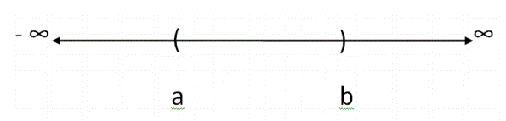](https://sites.google.com/site/grupo1mate1usil/intervalos-e-inecuaciones/inter1.gif?attredirects=0)

Ejemplo:(-3, 7) Notación de intervalo {x є R / -3<x<7} Notación de conjunto  
  
En este caso, el conjunto que se delimita no incluye los números -3 y 7 porque se trata de un intervalo abierto por ambos lados.  
Gráfico del intervalo:

[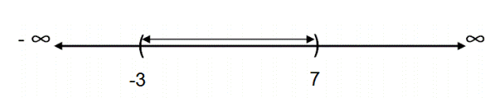](https://sites.google.com/site/grupo1mate1usil/intervalos-e-inecuaciones/inter2.gif?attredirects=0)

**2. Intervalo Cerrado:** este tipo de intervalo como es cerrado por ambos lados incluye “a” y “b” en el conjunto de números que delimita.  
[a, b] Notación del intervalo  
  
{x є R / a ≤ x ≤ b} Notación del conjunto  
  
Gráfico del intervalo:

[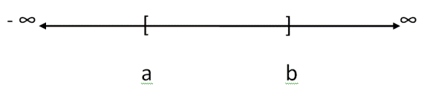](https://sites.google.com/site/grupo1mate1usil/intervalos-e-inecuaciones/inter3.gif?attredirects=0)

Ejemplo:  
  
[-4, 8] Notación de intervalo

{x є R / -4 ≤x≤ 8} Notación del conjunto  
  
En este caso, el conjunto que se delimita incluye los números -4 y 8 porque se trata de un intervalo cerrado por ambos lados  
  
Gráfico del intervalo:

[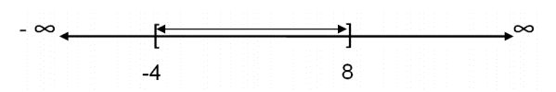](https://sites.google.com/site/grupo1mate1usil/intervalos-e-inecuaciones/inter4.gif?attredirects=0)

**3. Intervalo Abierto por la derecha:**este tipo de intervalo como es cerrado por el lado izquierdo incluye “a” y como es abierto por el lado derecho no incluye “b” en el conjunto que delimita.   
[a, b)Notación del intervalo  
  
{x є R / a ≤x < b} Notación del conjunto

Gráfico del intervalo:

[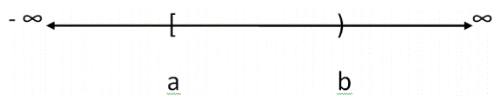](https://sites.google.com/site/grupo1mate1usil/intervalos-e-inecuaciones/inter5.gif?attredirects=0)

Ejemplo:  
  
[3, 6) Notación del intervalo  
  
{x є R / 3 ≤ x <6} Notación del conjunto  
  
En este caso, el conjunto que se delimita incluye el número 3 por ser cerrado por la izquierda pero no incluye el número 6 por ser abierto por la derecha.  
Gráfico del intervalo:

[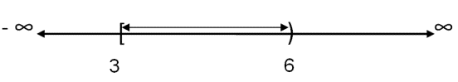](https://sites.google.com/site/grupo1mate1usil/intervalos-e-inecuaciones/inter6.gif?attredirects=0)

**4. Intervalo abierto por la izquierda**: este tipo de intervalo como es abierto por el lado izquierdo no incluye “a” y como es cerrado por el lado derecho incluye “b” en el conjunto que delimita.

(a, b] Notación del intervalo  
  
{x є R / a < x ≤ b} Notación del conjunto  
  
Gráfico del intervalo:

[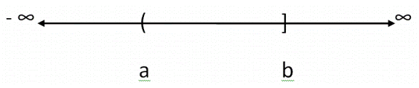](https://sites.google.com/site/grupo1mate1usil/intervalos-e-inecuaciones/inter7.gif?attredirects=0)

Ejemplo:  
  
(-1, 12 ] Notación del intervalo  
  
{x є R / -1 < x ≤ 12} Notación del conjunto

En este caso, el conjunto que se delimita no incluye el número -1 por ser abierto por la izquierda pero incluye el número 12 por ser cerrado por la derecha.

Gráfico del intervalo:

[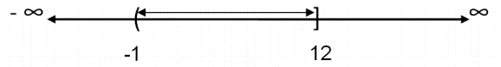](https://sites.google.com/site/grupo1mate1usil/intervalos-e-inecuaciones/inter8.gif?attredirects=0)

**5. Intervalo cerrado por la izquierda hacia +∞ :**este tipo de intervalo como es cerrado por el lado izquierdo incluye “a” y es abierto por el lado derecho hacia infinito positivo.

[a, + ∞) Notación de intervalo  
  
{x є R / x ≥ a } Notación de conjunto

Gráfico del intervalo:

[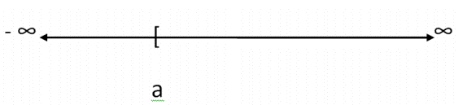](https://sites.google.com/site/grupo1mate1usil/intervalos-e-inecuaciones/inter9.gif?attredirects=0)

Ejemplo:  
[-5, +∞) Notación de intervalo  
  
{x є R / x ≥ 5 } Notación del conjunto  
En este caso, el conjunto que se delimita incluye el número -5 por ser cerrado por la izquierda hasta infinito positivo  
Gráfico del intervalo:

[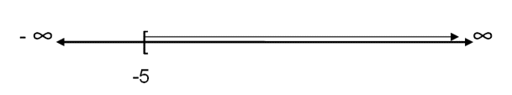](https://sites.google.com/site/grupo1mate1usil/intervalos-e-inecuaciones/inter10.gif?attredirects=0)

1. **Intervalo abierto por la izquierda hacia +∞ :**este tipo de intervalo como es abierto por el lado izquierdo no incluye “a” y es abierto por el lado derecho hacia infinito positivo.  
     
   (a, +∞)  Notación de intervalo  
   {x є R / x > a} Notación del conjunto

Gráfico del intervalo:

[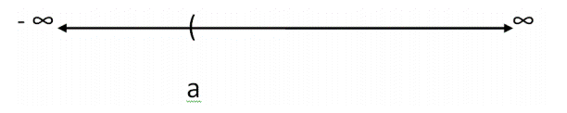](https://sites.google.com/site/grupo1mate1usil/intervalos-e-inecuaciones/inter11.gif?attredirects=0)

Ejemplo:  
  
(9, +∞) Notación de intervalo  
  
{x є R / x > 9} Notación de conjunto  
  
En este caso, el conjunto que se delimita no incluye el número 9 por ser abierto por la izquierda hasta infinito positivo

Gráfico del intervalo:

[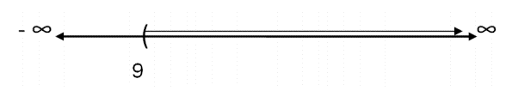](https://sites.google.com/site/grupo1mate1usil/intervalos-e-inecuaciones/inter12.gif?attredirects=0)

**7. Intervalo cerrado por la derecha hacia -∞ :**este tipo de intervalo es abierto por el lado izquierdo hacia infinito negativo y como es cerrado por el lado derecho incluye “b”.  
  
(-∞, b] Notación de intervalo  
{x є R / x ≤ b} Notación de conjunto  
Gráfico del intervalo:

[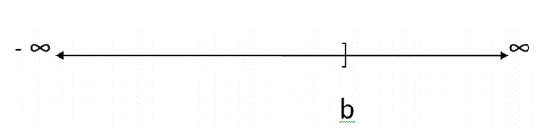](https://sites.google.com/site/grupo1mate1usil/intervalos-e-inecuaciones/inter13.gif?attredirects=0)

Ejemplo:  
  
(-∞, -2] Notación de intervalo  
  
{x є R / x ≤ -2} Notación de conjunto

En este caso, el conjunto que se delimita incluye el número -2 por ser cerrado por la derecha hasta infinito negativo.

Gráfico del intervalo:

[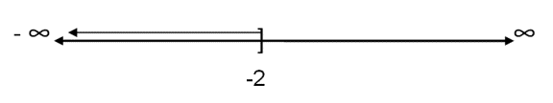](https://sites.google.com/site/grupo1mate1usil/intervalos-e-inecuaciones/inter14.gif?attredirects=0)

**8. Intervalo abierto por la derecha hacia -∞ :** este tipo de intervalo es abierto por el lado izquierdo hacia infinito negativo y como es abierto por el lado derecho no incluye “b”.

(-∞, b) Notación de intervalo  
  
{x є R / x < b} Notación de conjunto

Gráfico del intervalo [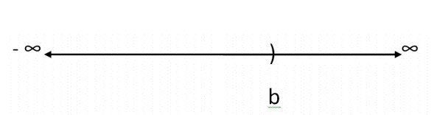](https://sites.google.com/site/grupo1mate1usil/intervalos-e-inecuaciones/inter15.gif?attredirects=0)

Ejemplo:   
  
Notación de intervalo (-∞, 20)  
  
Notación de conjunto {x є R / x < 20}

En este caso, el conjunto que se delimita no incluye el número 20 por ser abierto por la derecha hasta infinito negativo  
  
Gráfico del intervalo

[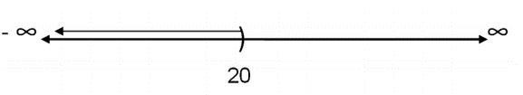](https://sites.google.com/site/grupo1mate1usil/intervalos-e-inecuaciones/inter16.gif?attredirects=0)

PRÁCTICA # 1

**Elige la opción correcta:**

**1.**El intervalo (2, 8) está formado por...

 todos los números del 2 al 8 ambos inclusive.

 todos los números del 2 al 8, sin incluir ni el 2 ni el 8.

 los números 2 y 8.

**2.**El intervalo [−3, 1) está formado por x...

 todos los números comprendidos entre −3 y 1 incluyendo el −3 pero no el 1.

 todos los números comprendidos entre −3 y 1 incluyendo el 1 pero no el −3.

 todos los números comprendidos entre −3 y 1 no incluidos por no ser cerrado el intervalo.

**3.**Escribir (−2, −1) es equivalente a escribir...

 {\{x\in\mathbb{R} : -2<x<-1 \}}

 {\{x\in\mathbb{R} : -1<x<-2\}}

 {\{x\in\mathbb{R} : -2\leq x\leq -1 \}}

**4-**Escribir {\{x\in\mathbb{R} :  3<x\leq 7 \}} es equivalente a ...

 [3, 7)

 (3, 7)

 (3, 7]

**5.**La expresión {\{x\in\mathbb{R} :  3\leq x < 5 \}} indica todos los números contenidos entre ...

 3 y 5 incluyendo el 5 pero no el 3

 3 y 5 incluyendo el 3 pero no el 5

 3 y 5 ambos números inclusive

**6.**El intervalo [2, 5) se corresponde a la representación gráfica ...

 Ejercicio 6 intervalo 1

 Ejercicio 6 intervalo 2

 Ejercicio 6 intervalo 3

**7.**La representación gráfica Intervalo del ejercicio 7 indica ...

 cualquier número contenido entre 3 y 7 pero sin incluirlos.

 cualquier número contenido entre 3 y 7 ambos inclusive.

 cualquier número menor que 3 y mayor que 7.

**8.**La representación gráfica Intervalo del ejercicio 8 indica ..

 cualquier número menor que −3 y mayor que 2.

 cualquier número menor que -3 y mayor o igual a 2.

 cualquier número mayor que -3 y menor o igual a 2.

**9.**La representación gráfica Intervalo del ejercicio 9 se corresponde con la expresión ...

 {\{x\in\mathbb{R} :  -1\leq x\leq 3 \}}

 {\{x\in\mathbb{R} :  -1<x<3 \}}

 {\{x\in\mathbb{R} :  3\leq x\leq -1\}}

**10.**La representación gráfica Intervalo del ejercicio 10 se corresponde con ...

 (4, 12)

 [4, 12)

 (4, 12]

Si tienes dudas puedes [consultar la teoría](https://www.superprof.es/apuntes/escolar/matematicas/aritmetica/reales/intervalo-abierto-y-cerrado.html)

**PROPIEDADES DE LAS DESIGUALDADES.**

Si a, b y c son números reales y a˂ b, entonces,

1. Una desigualdad no cambia de signo cuando se le agrega o se le resta una misma cantidad a cada miembro.

Si a ˂ b, entonces a + c ˂ b + c y a – c ˂ b - c

Ejemplos; Si 5˂ 7 , entonces 5+ 3 ˂ 7 + 3 y 5 - 3 ˂ 7 - 3

8 ˂ 10 2 ˂ 4

1. Una desigualdad se multiplican o se dividen sus dos miembros por una misma cantidad positiva.

Si a ˂ b, entonces a.c ˂ b.c y $\frac{a}{c}$ ˂ $\frac{b}{c}$

Ejemplos:

Si 4 ˂ 6, entonces 4.2 ˂ 6.2 y ˂

8˂ 12 2 ˂ 3

3. Una desigualdad cambia de sentido cuando se multiplica o se divide por sus dos miembros por una misma cantidad negativa.

Ejemplos:

Si 8 ˃ 6 y multiplicamos por -2 ambos miembros de la desigualdad

Obtenemos 8( -2) ˃ 6(-2) $\frac{8}{-2}$ ˃ $\frac{6}{-2}$

-16 ˂ -12 -4 ˂ -3

RESOLUCIÓN DE INECUACIONES O DESIGUALDADES LINEALES O DE PRIMER GRADO CON UNA INCÓGNITA.

Para resolver una inecuación de primer grado con una incógnita se siguen los mismos pasos que los correspondientes a la resolución de una ecuación de primer grado con una incógnita.

Ejemplos:

1. X + 5 ˂ 12 2) 6x - 3 ˃ 9 3) 2 ( x -8 ) $≤$ 3 + 2x

Resolver una inecuación es encontrar un conjunto de soluciones o conjunto de validez

Ejemplos: ˂

1. 5x -1 ˃ 2x + 8

5x -2x ˃ 8 +1

3x ˃ 9 (

$\frac{3x}{3}$ ˃ $\frac{9}{3}$ 3 + ∞

X ˃ 3 Solución ( 3, +∞ )

1. 2x + 5 ˃ 3x - 4

2x -3x ˃ -4 -5

-x ˃ -9

$\frac{-x}{-1}$ ˂ $\frac{-9}{-1}$ se cambia el sentido del signo de desigualdad

X ˂ 9 solución ( -∞ , 9 ) )

-∞ 9

3) 3( x -1 ) + 5 5 ( x + 2 )

3x – 3 + 5 $≤$ 5x + 10

3x – 5x $≤$ 10 +3 +-5

-2x $≤$ 8

$\frac{-2x}{-2}$ $≤ \frac{8}{-2}$ se cambia el sentido del signo de desigualdad

X $≥$- 4

[Solución [ -4, +∞ ) [

-4 +∞

4) 3 (x +4 ) - 2 ( 2 + 2x ) $>$ 3 ( x – 6x + 12 + 2)

3x + 12 -4 – 4x ˃3 (- 5x + 14 )

-x + 8 ˃-15x + 42

-x +15 x ˃ 42 - 8

14x ˃34

X ˃ $\frac{34}{14}$

X ˃ $\frac{17}{7}$

X $>2,$ 4

Solución ( , +∞ ) (

+ ∞

PRÁCTICA # 2

Encuentre el conjunto solución de las siguientes Desigualdades. Valor 30 puntos

1. 2 ( 2x +3 ) – 10 ˂ 6 ( x – 2 ) Sol .( 4, +∞)
2. 4 ( 2x - 3 ) ˂ 2 ( 3x + 1 ) – ( 5 - 3x ) Sol .( -9 ,+ ∞ )
3. 5x -3 ˂ 3x + 7 Sol. ( - ∞, 5 )
4. 4 ( x +1 ) + 3x (x + 2) $≥$. ( 3x + 1 ) ( x + 2) Sol. (-∞, $\frac{8}{3} ]$
5. 5 ( x +1 ) + 4 (x + 3) ˃3 ( x -1 ) Sol : (- $\frac{10}{3}$, +∞)
6. 2 x -7 $≤$ x + 1 Sol: (-∞, 8 ]

Otros ejemplos de Desigualdades con coeficientes fraccionarios y dos signos de Desigualdad

5) - ˃ - x , se multiplica por el M. C. M de 3 – 2 - 6 = 6

6 ( $\frac{2x-1 }{3})$- $6( \frac{4x+1}{2} )$ ˃ $6( \frac{4x- 1 }{6}$) – 6(x) se simplifica el M.C.M con

2 ( 2x -1 ) - 3 ( 4x + 1 ) ˃ 1 ( 4x – 1 ) - 6x cada uno de los denominadores

4x – 2 – 12 x – 3 ˃ 4x- 1 - 6x

4x – 12 x – 4x + 6x ˃ 2 + 3 - 1

-6x $˃$ 4

X ˂ $\frac{4}{-6}$

x˂ $-\frac{2}{3}$ Sol. ( -∞, $-\frac{2}{3}$) )

-∞ - $\frac{2}{3}$

1. -6 $≤$ 2x - 4 ˂ 12

- 6 + 4 $≤$ 2x ˂ 12 + 4

-2 $≤$ 2x ˂ 16

$\frac{ -2}{ 2}$ $≤\frac{2x}{2}$ ˂ $\frac{ 16}{2}$

$-$ 1 $≤$ x ˂ 8 Sol. [ -1 , 8 ) [ )

-1 0 8

PRÁCTICA # 3

Determine el conjunto solución de las siguientes desigualdades. y haga su representación gráfica. Valor 30 puntos

1. $\frac{2}{3}$ ( X + 7 ) - $\frac{X}{4}$ ˃ $\frac{1}{2}$ ( 3 - X) + $\frac{X}{6}$ SoL. ($\frac{38}{9} , +∞ )$
2. $\frac{3X}{7}$- $\frac{X -4}{3}$ ˃ $4 +\frac{2X}{7}$ Sol ( -∞, - 14 )
3. – 9 ˂ 5 – 4X $≤$ 18 Sol [ $-\frac{13}{4}$, $\frac{7}{ 2}$)
4. -4 ˂ 5x + 6 $≤$ 21 Sol ( -2, 3)

˂

1. -4 ˂ $\frac{3x}{4}$- 3 $≤$ 0 Sol (- $\frac{2}{3}$, 2 ]
2. $\frac{2x}{5} -$ $\frac{1}{2} \left( x-3\right)$ $≤ \frac{2x}{3}$- $\frac{3}{10}$ ( x – 2) Sol [ $\frac{27}{14} , +∞$)